FusionCore
系统分层与模块职责设计说明书
Architecture Design Specification — Baseline Version 1.0
面向半导体设备控制系统、自动化设备控制系统与 WPF 上位机平台的总体架构基线文档。
本文档定义首版系统分层、模块职责边界、标准映射和设计原则，为后续领域建模、调度设计、FA 接口设计与框架搭建提供统一依据。
 | 文档编号 | FC-ARCH-001
 | 版本 / 状态 | v1.0 / Draft
 | 编制日期 | 2026-03-20
 | 编制单位 | FusionCore 架构组（首版草案）

适用级别：总体架构基线 / 用于后续详细设计分解
说明：本文件基于用户提供的 SEMI 资料进行架构归纳与设计，不替代标准原文；进入实现阶段前，应结合正式授权文本完成条款级核对。

目录
1 文档控制
2 引言
3 参考与引用
4 业务背景与架构驱动
5 设计原则
6 总体架构设计
7 核心模块职责设计
8 关键边界与责任划分
9 标准映射与一期覆盖范围
10 风险、约束与未决问题
11 后续工作与输出物
附录 A 术语与缩略语
说明：本版目录为静态目录，用于首版评审。进入正式发布阶段时，可切换为自动目录与编号模板。

1 文档控制

1.1 文档基本信息
文档名称 | FusionCore 系统分层与模块职责设计说明书 | 文档编号 | FC-ARCH-001
项目名称 | FusionCore | 版本 | v1.0
文档状态 | Draft（架构基线版） | 密级 | 内部设计稿
编制日期 | 2026-03-20 | 基线日期 | 2026-03-20
适用阶段 | 总体架构设计 | 下一阶段 | 领域模型 / 调度设计 / FA 设计
适用对象 | 架构组、模块负责人、集成组、UI 组、FA 组 | 适用平台 | Windows / WPF / 设备软件宿主

1.2 修订记录
版本 | 日期 | 修改内容 | 编制/修改人 | 备注
v0.1 | 2026-03-20 | 完成总体结构与目录设计，明确首版章节范围。 | FusionCore 架构组 | 工作草稿
v1.0 | 2026-03-20 | 完成首版系统分层、模块职责、边界与标准映射基线。 | FusionCore 架构组 | 提交评审

1.3 审阅与批准
角色 | 责任人 | 状态 | 备注
架构负责人 | 待定 | 待审阅 | 确认分层与边界
设备控制负责人 | 待定 | 待审阅 | 确认调度/模块边界
FA/标准接口负责人 | 待定 | 待审阅 | 确认 SECS/GEM 与 EAP 边界

2 引言

2.1 编写目的
本文件用于定义 FusionCore 的总体架构基线，明确系统分层、模块边界、依赖方向和标准映射，为后续详细设计、分工和框架搭建提供统一基础。
本文件的重点不是给出代码实现细节，而是给出足够稳定的架构骨架，使控制域、调度域、工厂自动化域、设备能力域和界面域在后续开发中能够长期演进而不相互侵入。

2.2 适用范围
- 适用于半导体设备控制系统、自动化设备控制系统及基于 WPF 的设备上位机平台。
- 适用于存在 PM / TM / CM / BM 等多模块协同、配方驱动、物料流转、报警与异常恢复、FA/EAP 通讯等需求的设备。
- 适用于需要按 SEMI 标准组织设备软件对象、状态、作业、物料与人机界面的场景。

2.3 非目标
- 本版不定义 SECS-II 报文字段级映射，不替代具体标准实现规范。
- 本版不定义所有领域对象的最终属性集合；详细对象模型将在后续《FusionDomain 领域模型设计》中完成。
- 本版不定义 UI 逐页原型、调度算法细节或数据库表结构。
- 本版不覆盖多设备群控、厂级 MES 逻辑或第三方商业驱动的兼容清单。

3 参考与引用

3.1 规范性引用（Normative References）
编号 | 标准 | 主题 | 在本架构中的用途
N-01 | SEMI E30 | Generic Equipment Model (GEM) | 定义设备对外通信、控制状态、事件/报告组织的基线。
N-02 | SEMI E37 | High-Speed SECS Message Services (HSMS) | 作为 SECS/GEM 连接与会话承载基础。
N-03 | SEMI E40 / E40.1 | Processing Management | 定义 Process Job、队列与加工管理语义。
N-04 | SEMI E42 | Recipe Management Standard | 区分配方管理与配方执行，作为 Recipe 体系基线。
N-05 | SEMI E87 | Carrier Management Standard | 定义 Carrier、Load Port、Reservation、Access Mode 等语义。
N-06 | SEMI E90 | Substrate Tracking / Management | 定义 Substrate 对象、位置与状态跟踪语义。
N-07 | SEMI E94 | Control Job Management | 定义 Control Job 及其与 Process Job 的关系。
N-08 | SEMI E95 | Human Interface for Semiconductor Manufacturing Equipment | 作为 WPF HMI 的结构与交互基准。
N-09 | SEMI E84 | Enhanced Carrier Handoff PI/O | 作为 Carrier handoff / AMHS 相关边界预留。

3.2 资料性引用（Informative References）
编号 | 资料 | 主题 | 在本架构中的用途
I-01 | SEMI E98 | Object-Based Equipment Model (OBEM) | 为“设备控制 / 作业管理 / 物料管理 / 事件与异常管理”的功能分解提供参考。
I-02 | SEMI E120 | Common Equipment Model (CEM) | 为 Equipment / Module / Subsystem / MaterialLocation 的结构建模提供参考。
I-03 | SEMI E125 | Equipment Self Description (EqSD) | 为设备自描述、参数/事件/异常元数据预留提供参考。
I-04 | SEMI E134 | Data Collection Management | 为 trace、数据采集和性能状态获取预留提供参考。
I-05 | SEMI E139 | Recipe and Parameter Management (RaP) | 为 FICS/EAP 与设备之间的 Recipe/PDE 协作提供参考。
I-06 | SEMI E116 | Equipment Performance Tracking (EPT) | 为设备/模块级性能跟踪与模块粒度状态统计提供参考。
I-07 | 300mm Operational Flowcharts and Scenarios V10 | 300mm 工厂典型流程 | 为初始化、Move In/Out、Queue、Product Processing 场景组织提供参考。
说明：规范性引用用于定义首版架构边界；资料性引用用于解释设计取向和为后续能力扩展预留接口。

4 业务背景与架构驱动

4.1 目标场景
- 半导体单机设备：具备载具接入、物料跟踪、配方执行、报警恢复和 EAP/Host 对接能力。
- 复杂多模块设备：设备内部存在 PM / TM / CM / BM 及其他模块，由不同负责人分别开发与联调。
- 自动化设备与通用上位机：要求 UI、控制、通信、日志、配置和仿真可复用。

4.2 关键痛点
- 如果没有稳定的领域模型，物料、作业、配方、报警和状态会分散在 UI、调度和模块代码中，最终导致系统难以演进。
- 如果把 SECS/GEM、EAP 接口直接混入控制逻辑，会使设备内部逻辑与工厂自动化接口高度耦合。
- 如果缺乏统一的模块抽象，PM/TM/CM/BM 只能按项目临时组织，难以支撑多人并行、仿真、复用和标准映射。
- 如果没有统一的调度层，配方解析、路径规划、异常恢复和物料导出策略会被分散到模块内部。

4.3 来自 SEMI 的架构驱动因素
驱动项 | 主要参考 | 架构含义 | FusionCore 对应决策
通信与对外控制 | E30 / E37 | 设备需要统一的通信状态、控制状态、事件与报告组织。 | 将 FusionFA 独立为工厂自动化层，而不是并入通用通信层。
载具与物料输入输出 | E87 / E84 | Carrier / Load Port / Reservation / Access Mode 是独立语义。 | 将 Carrier/LoadPort 建模放入 Domain + FA，相关 handoff 能力在能力层承载。
Substrate 跟踪 | E90 | 物料对象、位置状态和历史需要统一建模。 | 建立 Material/Carrier/Substrate 统一真相源，不再散落在模块内。
作业与队列 | E40 / E94 | Process Job 与 Control Job 需要显式区分，队列与执行关系清晰。 | 将 FusionScheduler 作为核心编排层，并将 PJ/CJ 纳入统一模型。
配方管理与执行 | E42 / E139 | 配方管理、配方执行与工厂侧协作应分离。 | 将 Recipe Management 与 Recipe Execution 明确拆分。
设备结构外部视图 | E98 / E120 | 复杂设备需要 Equipment / Module / Subsystem 的可描述结构。 | 引入 FusionEquipment 作为设备模块体系承载层。
人机界面标准化 | E95 | UI 应以功能区、导航、标题/信息/命令面板组织，而非任意页面拼接。 | FusionUI 采用壳层 + 功能区 + 标准导航模型。

5 设计原则
原则 | 说明
P-01 标准驱动 | 系统对外语义和对象命名尽量与 SEMI 一致，内部抽象优先兼容标准对象，再扩展项目特有逻辑。
P-02 业务先于界面 | WPF 仅作为表现层，核心资产应沉淀在领域模型、调度模型、FA 模型和设备能力抽象中。
P-03 域模型统一 | Material / Carrier / Job / Recipe / Alarm / Event / Module 等对象在系统中只允许存在一套统一语义源。
P-04 编排与执行分离 | Scheduler 负责“决定何时做什么”，PM/TM/CM/BM 等模块负责“如何执行动作”。
P-05 工厂自动化解耦 | SECS/GEM、EAP 接口和内部设备控制逻辑分离，避免标准消息直接驱动底层设备实现。
P-06 设备模块化 | 平台底座和设备模块实现分离，支持 PM/TM/CM/BM 由不同负责人并行开发。
P-07 可仿真、可诊断 | 从第一版开始预留虚拟设备、模拟 IO/轴/相机/SECS 会话与运行时诊断能力。
P-08 可扩展、可裁剪 | 标准能力、协议、驱动、算法、页面和模块实现都应支持插件或可替换实现。

6 总体架构设计

6.1 系统上下文
FusionCore 位于“设备人员与 HMI”与“工厂自动化系统”之间，既要承接设备内部控制，又要提供对外标准化接口。其内部必须同时组织 UI、应用编排、领域对象、生产调度、设备能力、FA 接口及基础设施能力。
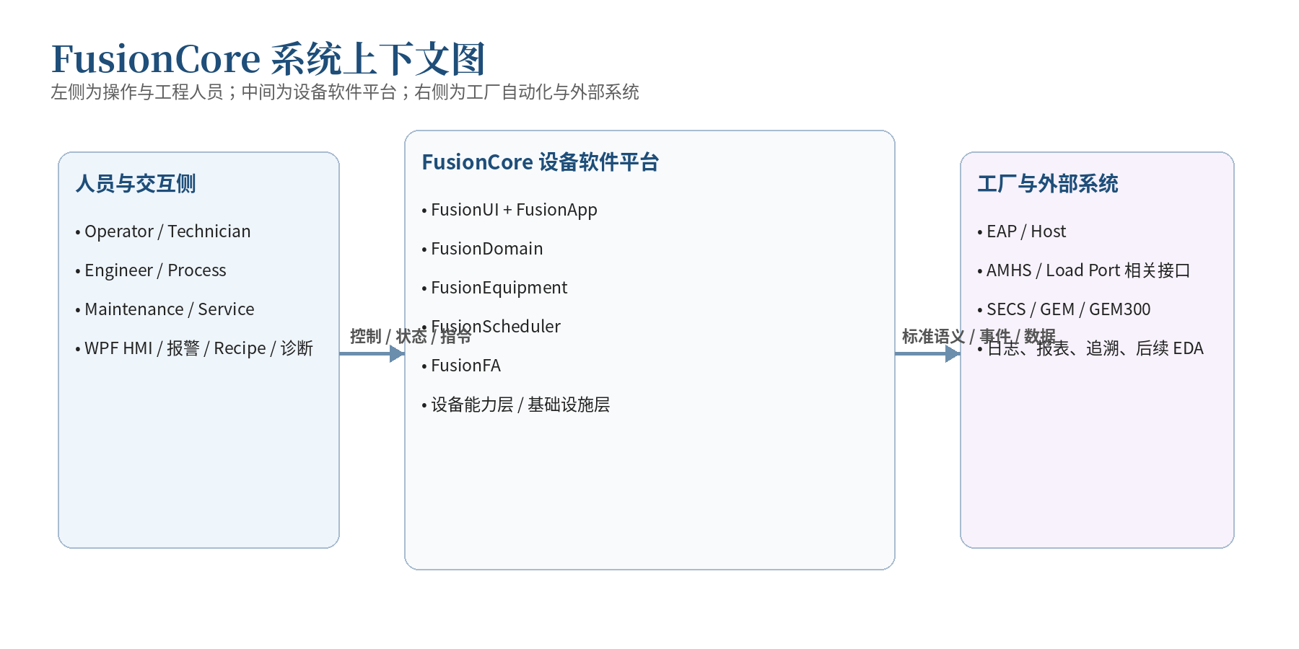
图 1 FusionCore 系统上下文图

6.2 分层架构
FusionCore 采用七层架构：表现层、应用层、领域层、编排层、设备能力层、工厂自动化层、基础设施层。每一层只对上一层暴露经过抽象的能力，不允许绕层直接依赖底层实现。
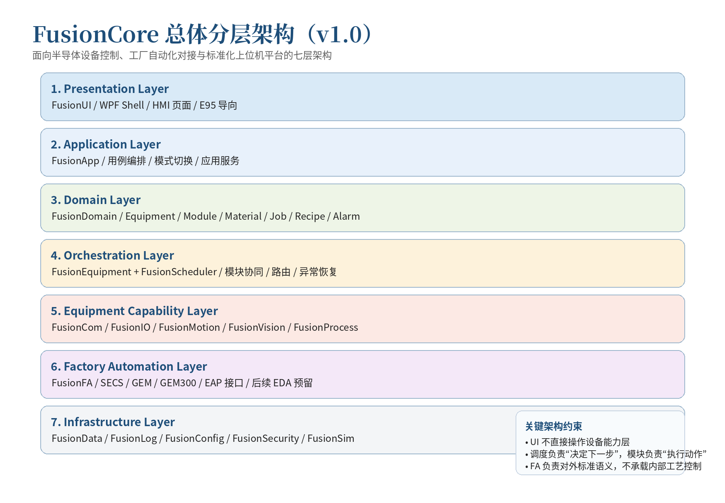
图 2 FusionCore 七层总体分层架构

6.3 分层职责总表
层级 | 代表模块 | 主要职责 | 边界说明
L1 | FusionUI | WPF Shell、导航、通用控件、功能区页面、报警/参数/Recipe/FA 视图。 | 仅负责显示与交互，不直接调用底层设备能力。
L2 | FusionApp | 应用用例编排、模式切换、命令入口、跨模块应用服务。 | 不承载底层硬件与标准协议实现。
L3 | FusionDomain | Equipment / Module / Material / Job / Recipe / Alarm / Event 统一模型。 | 是系统语义真相源，不依赖 UI 和具体驱动。
L4 | FusionEquipment、FusionScheduler | 设备模块协作、生产调度、路径规划、异常恢复、物料流转。 | 决定“下一步做什么”，不直接控制轴/IO 细节。
L5 | FusionCom / IO / Motion / Vision / Process | 通信、I/O、运动、视觉、工艺执行等设备能力抽象与实现。 | 专注执行，不负责全局生产决策。
L6 | FusionFA | SECS/GEM、GEM300 映射、EAP/Host 语义接口、后续 EDA 预留。 | 对外暴露标准语义，不决定设备内部路径。
L7 | FusionData / Log / Config / Security / Sim | 配置、日志、持久化、审计、仿真、追溯与运行支撑。 | 作为横向公共能力，被上层通过接口使用。

6.4 层间依赖规则
- FusionUI 只能依赖 FusionApp 暴露的 ViewModel / 应用服务接口，不直接访问设备驱动、SECS 会话或数据库实现。
- FusionApp 可协调 FusionDomain、FusionScheduler、FusionEquipment 及各类服务接口，但不得引入具体协议栈细节。
- FusionDomain 只定义对象、状态、规则和语义，不依赖 UI、通信实现和数据库实现。
- FusionScheduler 与 FusionEquipment 通过抽象接口与设备能力层交互；不直接依赖 WPF 页面或 EAP 接口实现。
- FusionFA 通过 Domain / Scheduler 提供的对象与状态生成对外标准语义，不反向控制具体模块内部实现。
- 基础设施层可被多个层复用，但必须通过接口访问，避免形成全局静态耦合。

6.5 关键架构决策（Architecture Decisions）
编号 | 决策 | 原因 | 主要影响
AD-01 | FusionFA 独立成层 | FA 不是普通通信，而是设备对工厂系统的标准化语义出口。 | SECS/GEM、EAP、GEM300 不再散落在控制逻辑中。
AD-02 | 引入 FusionEquipment | 设备开发需要显式承接 PM/TM/CM/BM 与模块生命周期。 | 设备模块实现可独立项目化与并行开发。
AD-03 | 引入 FusionScheduler | 配方解析、路径规划、物料流转和异常恢复不能散落在模块内部。 | 调度成为核心编排中枢。
AD-04 | Domain 统一语义真相源 | 载具、物料、作业、配方、报警和事件需要一套统一对象模型。 | 后续 UI、FA、日志、追溯共享同一语义。
AD-05 | Recipe 管理与 Recipe 执行分离 | E42/E139 明确二者责任不同。 | 支持本地管理、远端协作和执行安全校验。
AD-06 | HMI 采用 E95 导向结构 | 半导体设备界面需要稳定的功能区、导航和告警呈现方式。 | FusionUI 先建设壳层与功能区，再建设具体页面。

7 核心模块职责设计

7.1 模块清单与定位
模块 | 定位 | 核心职责 | 不负责事项
FusionKernel | 框架宿主与运行时 | 模块注册、生命周期、事件总线、依赖注入、启动装配。 | 不承载业务语义与设备逻辑。
FusionUI | 表现层 | WPF Shell、导航、主题、页面宿主、E95 导向功能区。 | 不直接操作设备驱动与协议细节。
FusionApp | 应用层 | 用户命令入口、模式切换、应用服务编排、跨模块事务协调。 | 不定义领域对象、不实现硬件动作。
FusionDomain | 领域核心 | Equipment/Module/Material/Job/Recipe/Alarm/Event 统一模型。 | 不依赖具体 UI、数据库或协议栈。
FusionEquipment | 设备模块体系 | PM/TM/CM/BM 抽象、模块拓扑、生命周期、能力声明。 | 不承担全局排程策略与工厂接口。
FusionScheduler | 生产编排核心 | Recipe 执行建模、路径规划、物料状态、异常恢复与退料。 | 不替代 TM/PM 的具体执行实现。
能力层模块 | 设备能力实现 | 通信、IO、运动、视觉、工艺执行与底层控制封装。 | 不决定整机生产顺序和对外标准语义。
FusionFA | 工厂自动化层 | SECS/GEM、GEM300、EAP 接口、标准事件/变量/命令映射。 | 不承载内部工艺逻辑与调度决策。
Infrastructure | 横向基础设施 | 配置、日志、数据、审计、安全、仿真、追溯。 | 不直接定义设备领域对象。

7.2 关键模块说明

7.2.1 FusionEquipment
- 承接设备结构视角：Equipment 聚合根之下挂载 PM、TM、CM、BM 及其他扩展模块。
- 定义统一模块接口、生命周期、健康状态、互锁检查入口、报警注册与能力声明。
- 为不同负责人独立开发模块提供一致的工程骨架与接入方式。

7.2.2 FusionScheduler
- 负责将 Recipe 与作业输入转换为可执行的路由计划与调度任务。
- 维护 Material / Carrier / Job 的运行时状态真相源，决策正常路径、异常路径与恢复路径。
- 输出给 TM/PM/CM/BM 的是明确的调度任务，而不是页面动作或协议命令。

7.2.3 FusionFA
- 负责对 EAP/Host 暴露标准化设备语义，包括通信状态、控制状态、事件、报警、变量、作业与物料相关服务。
- 内部实现可分为 SECS、GEM、GEM300、EAP Adapter 等子域。
- 输入来自 Domain / Scheduler / Equipment 的真实状态，输出为对外协议和服务语义。

7.2.4 FusionDomain
- 统一管理 Equipment、Module、Material、Carrier、Substrate、Recipe、ProcessJob、ControlJob、Alarm、Event 等概念。
- 定义状态机、互锁规则、能力描述与不可变标识。
- 为 UI、调度、FA、日志与追溯提供唯一的语义基准。

8 关键边界与责任划分

8.1 调度模块与 PM / TM / CM / BM 的边界
角色 | 负责 | 不负责
FusionScheduler | 作业建模、路径规划、排程、物料状态管理、异常恢复、导出策略。 | 不控制具体轴运动、真空阀动作或相机采集时序。
PM | 执行工艺、反馈工艺状态、消费工艺参数、上报完成/失败。 | 不决定 wafer 下一站去哪，不决定整机恢复策略。
TM | 执行搬运、Pick/Place 校验、路径上的动作实现。 | 不决定哪片优先搬、不决定全局最优顺序。
CM / BM | 管理占位、进出料、缓存资源与状态。 | 不决定全局流转顺序与异常导出策略。

8.2 Factory Automation 与通用通信层的边界
- FusionCom 负责连接、会话、串口/TCP/协议基础与硬件驱动连接，不理解 Control Job、Carrier 或 Substrate 的工厂语义。
- FusionFA 负责把内部对象映射为 SECS/GEM/GEM300 语义，并面向 EAP/Host 公开服务。
- 两者之间通过抽象消息与对象映射层解耦，禁止在设备逻辑中直接写 SECS 报文流转。

8.3 Recipe Management 与 Recipe Execution 的边界
- Recipe Management 负责配方的创建、版本、存储、审核、保护与导入导出。
- Recipe Execution 负责将已选配方安全加载到执行环境，校验当前设备配置，并启动对应工艺。
- 调度层消费的是“可执行配方视图”，而不是直接操作底层配方存储细节。

8.4 UI 与控制层的边界
- UI 发起的是用户意图（如开始、暂停、复位、加载 Recipe、查看报警），而不是直接调用硬件 API。
- ViewModel 不持有底层连接对象，不承载设备状态真相源。
- UI 与控制层交互应通过应用服务、命令总线或显式的 ViewModel 协议进行。

9 标准映射与一期覆盖范围

9.1 标准到架构模块的映射
标准 | 主要关注点 | 对应模块 | 一期设计要求
E30 | GEM 通信/控制语义 | FusionFA + Domain | 定义通信状态、控制状态、事件/报告组织。
E37 | HSMS 会话与链路 | FusionFA / FusionCom | 作为首选 TCP/IP 连接承载方式。
E40 | Process Job / 处理管理 | FusionScheduler + Domain | 显式建模 Process Job、队列、开始方式。
E42 | Recipe 管理 / 执行 | Recipe 子域 + PM | 区分存储管理与执行管理。
E87 | Carrier / Load Port 管理 | Domain + FusionFA + CM | 显式建模 Carrier、Reservation、Access Mode 等。
E90 | Substrate 跟踪 | Domain + Scheduler | 建立物料状态与位置真相源。
E94 | Control Job 管理 | FusionScheduler + FusionFA | 显式建模 Control Job 与 PJ 关系。
E95 | 人机界面结构 | FusionUI | 壳层、导航、标题/信息/命令面板结构化设计。
E98 / E120 | 设备功能分解 / 结构模型 | FusionEquipment + Domain | 以 Equipment / Module / Subsystem 组织设备。
E116 | 设备性能跟踪 | FusionData / FusionFA（预留） | 预留设备级与模块级性能对象与事件。

9.2 一期范围建议
- 必须完成：FusionKernel、FusionUI 壳层、FusionDomain 基本对象、FusionEquipment 基础抽象、FusionScheduler 基本编排骨架、FusionFA（E30/E37 基础会话与接口边界）、FusionLog、FusionConfig。
- 建议优先支持的标准对象：Control State、Communication State、Alarm/Event、Carrier、Substrate、Process Job、Control Job、Recipe 基础视图。
- 建议以“虚拟设备 + 基础 WPF 壳层 + 调度联调演示”作为首个样板工程。

9.3 二期预留
- 更完整的 GEM300 语义、E139 Recipe and Parameter Management、E125/E134 元数据与数据采集能力。
- 模块级性能跟踪、设备结构自描述、标准化追溯接口、EDA 相关扩展。
- 可视化界面设计器、报表、历史分析和更完善的仿真运行环境。

10 风险、约束与未决问题
编号 | 风险 / 未决问题 | 建议处理方式
R-01 | 不同设备对 PM/TM/CM/BM 细分方式可能不同，固定类层次过早会限制扩展。 | 首版采用“统一基类 + 能力接口 + 模块类型枚举”的折中方案。
R-02 | SECS/GEM 细节若过早深入到实现级，可能在领域模型尚未稳定时反复返工。 | 首版仅定义边界与对象映射，不下沉到字段级协议实现。
R-03 | Recipe / Job / Material 的关系若未在 Domain 中统一，后续调度与追溯会冲突。 | 下一份文档优先完成领域对象模型与状态机设计。
R-04 | WPF 页面若先于功能区模型展开，界面会很快项目化、碎片化。 | 先做 Shell、Navigation、Common Panels，再做业务页面。
R-05 | 若没有虚拟设备与仿真链路，底座和调度联调将高度依赖真实硬件到位。 | 一期同步预留虚拟模块和模拟通讯接口。
R-06 | 本文件基于研究资料形成架构基线，实施前仍需结合正式标准文本做条款核对。 | 详细设计与实现评审阶段增加标准条款核查项。

11 后续工作与输出物
- 输出《FusionDomain 领域模型设计》：定义 Equipment / Module / Material / Carrier / Substrate / ProcessJob / ControlJob / Recipe / Alarm / Event / StateMachine 等对象。
- 输出《FusionScheduler 调度与物料流转设计》：定义路径规划、任务建模、异常恢复、退料策略和物料状态机。
- 输出《FusionFA 工厂自动化接口设计》：定义 SECS/GEM 分层、标准对象映射、EAP 接口边界和后续 EDA 预留。
- 输出《FusionUI / E95 对齐设计》：定义壳层、导航、信息/命令/告警区和典型页面结构。
- 建立样板工程：以虚拟设备 + 基础 Host/EAP 仿真 + WPF 壳层演示验证本架构。

附录 A 术语与缩略语
缩略语 | 英文 | 说明
PM | Process Module | 工艺模块。
TM | Transfer Module | 传输/搬运模块。
CM | Carrier / Cassette Module | 载具/上下料模块。
BM | Buffer Module | 缓存/中转模块。
FA | Factory Automation | 设备与工厂自动化系统之间的接口与标准化语义层。
EAP | Equipment Automation Program / Host | 工厂侧与设备交互的自动化上位系统，本文统一称 EAP/Host。
GEM | Generic Equipment Model | SEMI E30 中定义的设备通信/控制通用模型。
HSMS | High-Speed SECS Message Services | SEMI E37 定义的高速 SECS 消息服务。
PJ | Process Job | Process Job，对应 E40。
CJ | Control Job | Control Job，对应 E94。
HMI | Human Machine Interface | 人机界面。

